题号 | 一 | 二 | 三 | 四 | 五 | 六 | 总成绩
得分
判卷人
复核人

得分
一、填空题（每小题3分,共15分）

1. 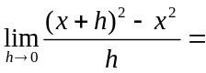 2x .
2. 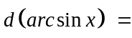 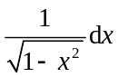 ．
3. 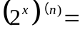 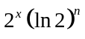 ．
4. 已知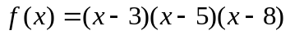, 则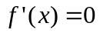有 2 个实根.
5. 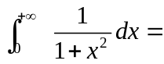 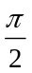 ．

二、单项选择题（每小题3分,共15分）
得分

- 当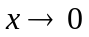时，下面四个选项中与不等价的无穷小是( C )
A 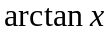； B 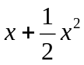； C 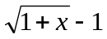； D 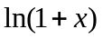
2. 要使函数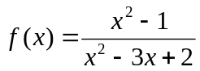在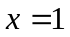连续需要补充函数值 （ D ）.
A 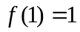； B 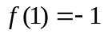； C 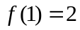； D 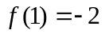.
3. 下面说法不正确的是 （ C ）
A 若函数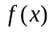在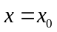可导，则在可微分；
B 若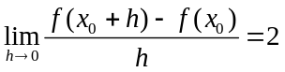，则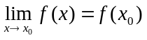；
C 若函数在左右极限都存在，则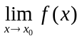存在；
D 若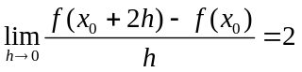，则函数在可导.
4. 设函数在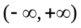内有定义,且有唯一极值点，能推断出是的极大值点的充分条件是（ A ）
A 在不可导，在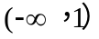上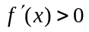，在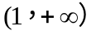上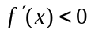；
B 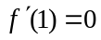，且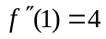；
C 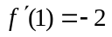，且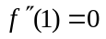；
D 在不可导，在上，在上.
5. 下面说法不正确的是 （ B ）
A 设函数在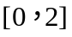上连续， 则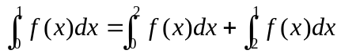；
B 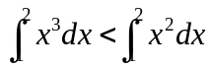；
C 若在满足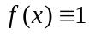，则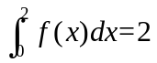；
D 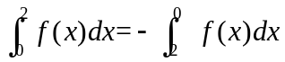.

三、求极限（共2题,每题6分,共12分）
得分

1. 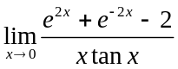
解：=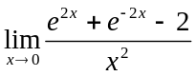=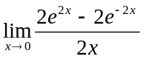（3分）=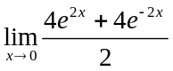=2（6分）
2. 当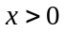时,是连续函数，且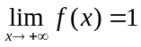，求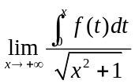
解:因为, 所以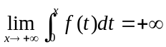;
又因为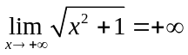，所以
=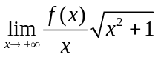(3分)=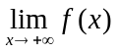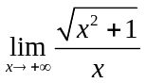=1（6分）
四、导数及其应用（4小题,每题6分,共24分）
得分

1．已知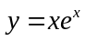，求函数在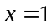处的微分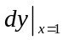
解： 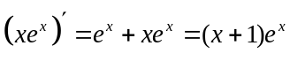 (3分)
=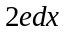 (6分)
2.设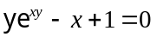，求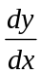
解：方程两边同时对求导，有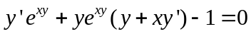，（4分）
所以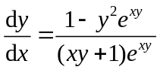.（6分）
3. 求函数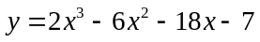的单调区间；
解：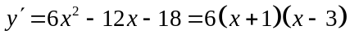
解方程 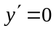， 得 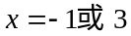 (2分)
当 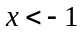时, 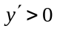
当 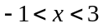时, 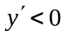
当 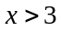时, (4分)
所以, 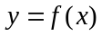的单增区间是: 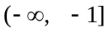, 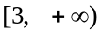
的单减区间是: 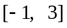, (6分)
4. 当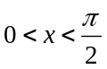时，证明不等式 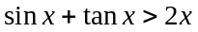；
解： 设 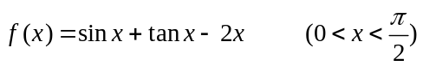
显然 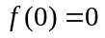，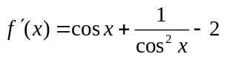(3分)
由 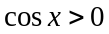, 知 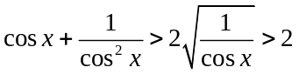,
故 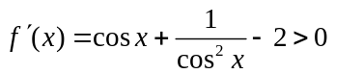函数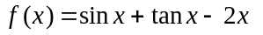单增
所以, 当时, 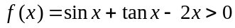,
即 (6分)

五、积分与反常积分（4小题,每题6分,共24分）
得分

1．用积分中值定理计算 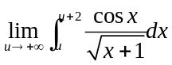．
解：对于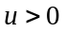, 根据积分中值定理, 存在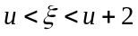, 使得
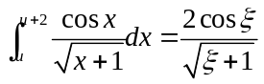; (3分)
所以 =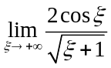=0 (6分)
2. 求不定积分 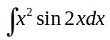.
解：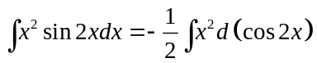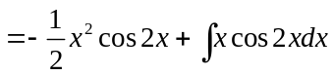（3分）
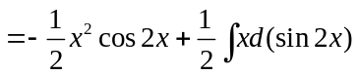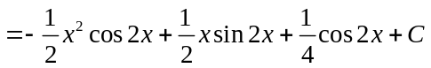(6分)
3. 求定积分 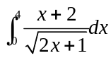.
解：令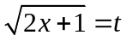，则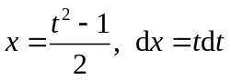. （2分）于是
原式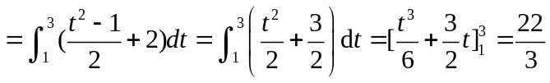.（6分）
4. 若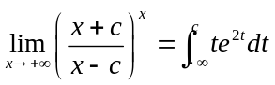,求的值.
解： 左式=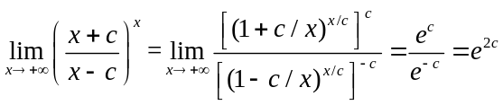 （2分）
右式=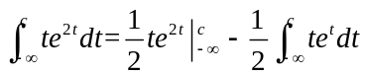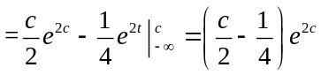（4分）
由左式=右式，有 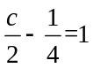， 得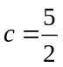 （6分）
六、定积分应用综合题（本题10分）
得分
设抛物线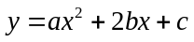通过点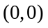, 且当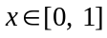时, 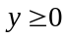.试确定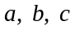的值,使得抛物线与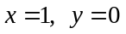所围图形的面积为,且使该图形绕轴旋转而成的旋转体的体积最小.
解：由于通过点,故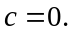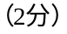
因为抛物线与所围图形的面积为, 故有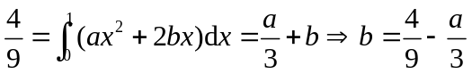；（5分）
旋转体的体积 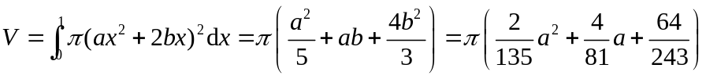
令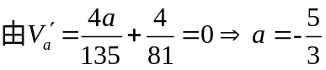，则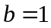.
又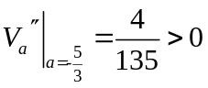，且驻点唯一，因此当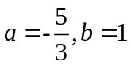时，体积取得最小值.（10分）

